机械设计与制造 第 9 期
62 Machinery Design & Manufacture 2014年9月

垂直运动永磁同步直线电机的复合控制研究
李奇军¹,龚 俊12,宁会峰1,2
(1.兰州理工大学数字制造技术与应用省部共建教育部重点实验室，甘肃兰州730050; 2.兰州理工大学机电工程学院，甘肃兰州 730050)

摘 要：为了改善永磁同步直线电机在数控珩磨机主轴往复运动时的伺服性能，建立了永磁同步直线电机的数学模型。 通过对直线电机运动系统数学模型进行分析，得出系统参数摄动、推力波动、负载扰动等不确定因素是造成控制性能下 降的主要因素。提出以典型三闭环PID 控制、前馈控制和干扰观测器相结合的复合控制结构来提高系统的控制性能，并 对控制器进行设计。在MATLAB 中对控制系统进行建模和仿真，仿真结果表明，采用复合控制后，系统可以达到较好的抗 干扰效果，基本上消除了响应滞后，能准确的跟踪输入信号。
关键词：直线电机；数学模型；PID 控制；干扰观测；前馈控制
中图分类号：TH16 文献标识码：A 文章编号：1001-3997(2014)09-0062-03

Study on Control Characteristics of Vertical Movement Permanent Magnet Linear Synchronous Motor
LI Qi-jun¹,GONG Jun¹2,NING Hui-feng¹.2
(1.Key Laboratory of Digital Manufacturing Technology and Application,The Ministry of Education,Gansu Lanzhou 730050, China;2.College of Mechanical and Electrical Engineering,Lanzhou University of Technology,Gansu Lanzhou 730050,China)
Abstract: In order to improve the servo performance of permanent magnet linear synchronous motor in the spindle CNC honing machine reciprocating motion,it established the mathematical model of permanent magnet linear synchronous motor.By analyzing the mathematical model of linear motor motion system,obtained that the system parameter perturbation,the thrust fluctuation,the load disturbance and other uncertain factors which were the main causes of the system peformance degradation.Proposed a complex control structure by using the typical three closed loop PID control and the disturbance observer and the feed forward control to improve the control peformance.Modeled and simulated the control system in MATLAB,and the simulation results showed that the system can achieve better anti-inteference efect and eliminate the response lag largely and track the input signal accurately.
KeyWords:Linear Motor;Mathematical Model;PID Control;Disturbance Observer;Feed Forward Control

1 引言 motor,PMLSM) 的原理出发，结合珩磨机床的工作特点，建立直
线电机的数学模型，在传统PID 控制的基础上，通过干扰观测器
随着机床向高速化、精密化方向的发展，直线电机开始被应
(disturbance observer,DOB)和前馈补偿，提高系统的动态响应性
用于机床伺服系统中四。直线电机速度可达(60~200)m/min, 加 速
能和控制精度。
度可达(2~10)g, 能够在最短的时间和行程内达到要求的高速度，
因此直线电机驱动技术成为国际上各大机床制造商竞相研发的 2珩磨运动中的PMLSM数学模型
关键技术网。 PLMSM 在 d-q 坐标系下电压平衡方程为四：
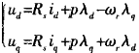
高性能的伺服系统要求电机输出快速跟踪输入指令且稳态
无静差，对系统参数变化具有强鲁棒性，对变载荷场合应用的永磁
(1)
同步电机来说，抗扰性是衡量其伺服性能的重要指标之一。在系统
忽略推力波动后的推力方程为：
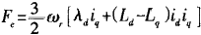
中设置扰动观测并将其引入到系统的抗扰控制能有效提高系统
(2)
的抗扰性能州。珩磨机床中要求直线电机快速平稳运动与精确换
向，从永磁同步直线电机 (permanent magnet linear synchronous 对 PLMSM 进行矢量控制，使i=0, 则响：

来稿日期：2014-03-30
基金项目：国家科技重大专项(2011ZX04002-122)
作者简介：李奇军，(1988-),男，甘肃天水人，硕士研究生，主要研究方向：直线电机驱动控制技术； 宁会峰，(1977-),男，陕西宝鸡人，博士，副教授，主要研究方向：特种装备及控制

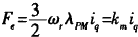
式中，p=d/dt,A=Li+λm,λ₄=L,ig,W,=πv/T。

(3) 其 中 ，ua 、u—d-q轴 电
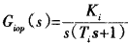
(9)
将电流环闭环传递函数做降阶处理后等效为：

压 ；iai,d-q 轴电流；L₄ 、L—d-q 轴电感；R,—电枢电阻； λM—永磁铁磁链；v—动子线速度；T—极距；k— 推力常数。 PLMSM动力学方程为：
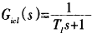
(10)
将速度环控制对象传递函数简化为：

F,(t)=mx(t)+F(i)+F₂(t)+F(x)+mg
(4) 波
式中：m— 动子质量；F₂ (t) 负载力；F(x) 摩擦阻力；
纹推力。
选取 Stribeck 摩擦模型为摩擦力模型：
F(x)=Fcsgn(x)+(F-Fc)elsgn(x)+Bx(t)=F()+Br(2)(5) 式中：F 一库伦摩擦力；
F 一静摩擦力；
B—粘滞摩擦系数；
F(x)— 摩擦力中非线性项。
波纹推力主要是是由直线电机齿槽和端部效应引起的推力
波动，其简化数学模型为网：
F(x)=A,sin(wx+0)=A,cosox+A,sinox 由式(3)-式(6)得：
(6)

(7)
ki(t)=mi(t)+Bx(t)+F₀+mg
其中，F₀=F(x)+F₁+F(x)+mg。
3 PLMSM的运动控制策略
3.1 系 统 总 体 控 制 结 构
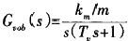
(11)
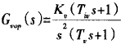
用 PI 调节器将速度环校正为典型的Ⅱ型系统，得到速度环 开环传递函数：
(12)
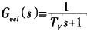
将速度环闭环传递函数做降阶处理后等效为：
(13)
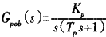
用P 调节器将位置环校正为典型I 型系统，得到位置环的 开环传递函数：
(14)
以上各式中，T=T.+7,TL=L/R,T=T,K=K,K/RT,T=1/K,T.=
Ta+T,K,=knK/mT.,Tv=1/K,T.,Kp=Km,T=T+Tv 。 其中，K 、K 、K 分别为电流环、速度环、位置环调节器的比例系数，Ta、T。分别为 电流环、速度环的积分时间常数。
3 . 3 前 馈 控 制
对高速高精度运动系统而言，单纯的反馈控制对指令跟踪 延迟便凸现出来，对输入量前馈补偿形成复合前馈控制系统可以 提高系统的快速性，其结构原理，如图2所示。

对系统数学模型的分析可知，质量惯性和外部干扰是影响 控制质量的关键因素。通过采用典型的三闭环PID 控制结构，对 输入信号进行前馈补偿，同时设计干扰观测器(DOB) 对干扰进行 补偿来提高系统性能，控制结构模型，如图1所示。
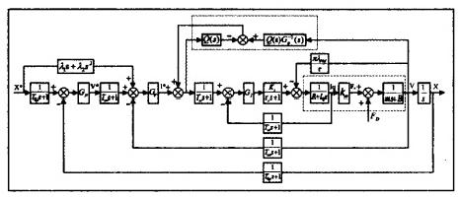
图中，虚线框分别是电机本体和干扰观测器的数学模型，G₁、 Gv、Gp分别为电流环、速度环、位置环的PID 调节器传递函数，T 、 Tm、T分别为电流、速度、位置反馈滤波时间常数，K,为 PWM 功

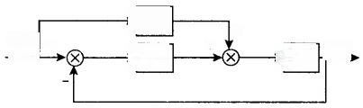
+ +
→Cads)
GCS)
+
R(s)
Cs)
Cde)

图2前馈控制原理图
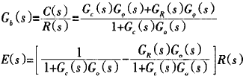
Fig.2 The Feed Forward Control 闭环传递函数和误差信号分别为：

(15)
率转换电路的放大系数，r, 为 PWM 功率转换电路的时间常数。

(16)
取补偿传递函数G(s)=1/G 。(s), 则 G₀(s)=1,E(s)=0, 引入补 偿后系统的输出量在任何时候都准确无误地复现输入量，而且系 统的特征方程不变，仍为1+G.(s)G 。(s)=0, 前馈引入不影响系统 的稳定性，能有效提高控制精度。将G(s) 展开成幂级数形式：
Ge(s)=a,+a,s+a₂s²+……+a,s (17)
图1永磁同步直线电机控制结构原理图
Fig.1The Control System of PMLSM
系统至少为一阶无静差系统，a₀=0。在珩磨机床中，影响系统 跟随误差的主要因素与速度和速度有关，故取：
3.2 三 闭 环 PID 控 制
将电流环控制对象开环传递函数简化为：
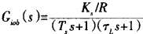
GA(s)=a,s+aS (18)
速度、加速度双前馈控制较速度、电流双前馈控制容易实现， 故有：
(8)
用 PI 调节器将电流环校正为典型的型系统，得到电流环开 环传递函数：
(19)

3.4 干 扰 观 测 器
干扰观测器的基本思想是将外部干扰及模型参数变化造成 的实际对象与名义模型输出的差异等效到控制输入端，即观测出 等效干扰达到抗扰的目的。 DOB 的原理结构，如图3所示。
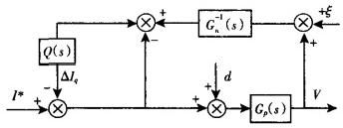
图3干扰观测器原理结构图 Fig.3 The Disturbance Observer
图 中 ：Gp(s)— 实 际 模 型 ；G 。(s)—名 义 模 型 ；Q(s)— 低通滤波器； 5 — 位置反馈噪声；AI,— 观测到的干扰补偿电流。结合 PLMSM 数学模型；G,(s)— 速度环控制对象的传递函数。 若，则G,(s)=G,G(S)=(1-Q),G(s)=Q。
当高频扰动使直线电机参数发生变化时，G₂ (s)=G₄ (s)[1+△ (s)], 式中：△(s)— 可变的传递函数，于是G₄(s)=G,(s)[1+△(s)]。
根据小增益定理，DOB 鲁棒稳定的条件为I△(s)Q(s)l≤100, 由 此
设计低通滤波器为：
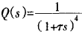 (20)
期中，r=0.0001。
4 MATLABLE仿 真
利 用MATLABLE 的 SIMULINK 工具箱搭建系统模型，利用 参数对整体控制系统进行仿真，如表1、表2所示。仿真结果，如 图4~图7所示。为了验证控制系统性能，设计了以下三种运行 条件：(1)系统对单位阶跃输入信号的响应；(2)加入8000N 扰 动力时系统对斜坡输入信号的响应；(3)系统对正弦输入信号的 响应。
表 1 永磁直线同步电机参数

参数 | 参数值
动子质量m(kg) | 500
推力常数km(NA) | 206
绕组电阻Rs(Ω) | 1.2
绕组电感L(H) | 0.0142
极距┐(m) | 0.0238
粘滞阻尼系数B(Ns/m) | 0.001
表 2 控 制 器 参 数
Tab.2 Parameters of the Controller

参数 | 参数值 | 参数 | 参数值
K, | 220 | T | 0.00005
T, | 0.00005 | T | 0.0001
K | 0.3227 | T | 0.0118
K | 4855 | T | 0.00081
K | 230 | T | 0.001

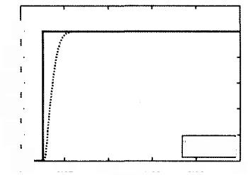
位移(mm)
1
0.8
06
04
0.2
0.08 0.1
0.02 0.04 0.06
时间(s)
一…位置
图4系统对单位阶跃信号的响应
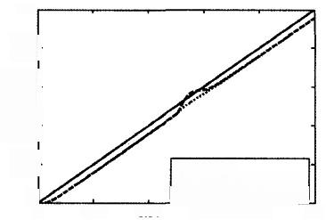
Fig.4 The System Response to the Unit Step Signal 0.1

0.08
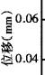
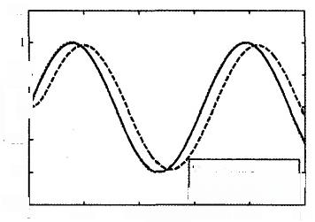
移 ( m m )
位
—位有干观定测器时位置响应
--无干扰观测器时位置响应
0.02 004 0.06 0.08 0.1
时间(s)
图5系统对斜坡信号的响应
Fig.5 The System Response to the Ramp Signal
1.5

05
-0.5
—位置给定
---无前馈时位置响应 ……有前馈时位置响应
-1.5L
0.04 0.06 0.08 0.1
时间(s)
0.02
ok 0
0 0.02
-1
图6系统对正弦信号的响应

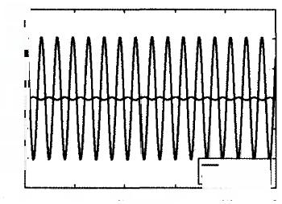
( m m )
位 移
0.6
04
02
-0.2
-04
0 0.2 0.4 0.6
时间(s)
有前馈误差 一无前馈误差
0.8 1
图7系统对正弦信号的跟踪误差

仿真结表明，系统在单位阶跃输入下能达到高精度的稳态 位置响应；在0.05s 突加8000N 千扰力的情况下，没有干扰观测 器时系统对斜坡信号响应出现明显的超调，而有干扰观测器时，
(下转第68页)

No.9
68 机 械 设 计 与 制 造 S e p t . 2 0 1 4

好，两个面直线度误差只相差7.08",说明Z 向导轨在两个面上运 动几乎平行；(3)从单点重复性分布图可知，Z 向 导 轨 要 好 于X 向 导轨，进 一 步证明当测量点重复性较差时，该区域的产生的直线 导轨变形较严重即抗挠曲性能差，采用相应加固措施提高该区域
导轨刚度。
参 考 文 献
[1]花国梁.精密测量技术[M]. 北京：中国计量出版社，1990.
(Hua Guo-liang.Precision Measurement Technology [M].Beijing:China metrology press,1990.)
[2]季海忠，金惠良，刘成良.基于图像处理的电梯导轨高精度测量的研究 [J]. 计算机工程与应用，2006(7).
(Ji Hai-zhong,Jin Hui-liang,Liu Cheng-liang.Study of high-precision of elevator guide based on image processing [J].Computer Engineering and Applications,2006(7).)
[3]徐曼琼，蔺书田，汪北平.电梯导轨反弯矫直弹塑性变形分析[J]. 机械 科学与技术，2007(8).
(Xu Man-qiong,Lin Shu-tian,Wang Bei-pingElastic-plastic deformation analysis of guide rail of elevator in straightening its bends[J].Mechanical Science andTechnology,2007(8).)
[4]陈旻. 电梯振动综述及其导轨测量方法的探讨[J]. 机械研究与应用， 2008(6).
(Chen Min.Discussion on elevator vibration and its guide rail measuring technique[J].Mechanical Research &Application,2008(6).)
[5]王培昌，常治学. 电梯导轨直线度和扭曲度检验系统的研制[J]. 光电

( 上 接 第 6 4 页 )
系统几乎没有超调，有效抑制了干扰带来的波动；在没有加入前 馈控制时，系统对正弦输入信号存在明显的响应滞后，系统最大 跟踪误差达到0 . 4mm, 而引入前馈控制后，系统最大跟踪误差降 低到0 .01mm 之内，跟踪误差缩小了40倍，基本消除了响应滞 后，系统能准确的跟踪输入信号。
5结束语
针对珩磨机床中 PLMSM 垂直使用时的精确控制问题，提出 在采用典型三闭环PID 控制结构的基础上，通过引入干扰观测器 和前馈控制相结合的控制策略，在保证系统稳定的前提下有效的 改善了控制系统的动态响应性能，提高了系统的响应速度，减小 了系统的跟踪误差，实现了直线电机高精度运动控制。
参考文献
[1]万鸿俊，魏天水，刘莉.直线电机伺服系统的设计与应用研究[J].机 械 设计与制造，2006(12):9-11.
(Wan Hong-jun,WeiTian-shui,LiuLiThe research of thelinear motorservo
system application[J].Machinery Design &Manufacture,2006(12):9-
11.)
[2]杨志，孙志永.直线电机在车磨复合机床中的应用[J]. 北京信息科技大 学学报，2011,26(3):96-99.
(YangZhi,Sun Zhi-yongApplication of linear motor to tuming and grind- ing composite machine tool[J]Joumal of Beijing Information Science and Technology University,2011,26(3):96-99.)
[3]鲁文奇，胡育文，梁骄雁.永磁同步电机伺服系统抗扰动自适应控制 [J]. 中国电机工程学报，2011,31(3):75-81.
(Lu Wen-qi,Hu Yu-wen,Liang Qiao-yan.Anti-disturbance adaptive control for permanent magnet synchronous motor servo system[J].Electric Machines and Control,2011,31(3):75-81.)
[4]陈荣，邓智泉，严仰光.基于负载观测的伺服系统抗扰研究[J]. 中国电 机工程学报，2004,24(8):103-108.

子激光，2008(4).
(Wang Pei-chang,Chang Zhi-xue.Development of straightness and twist degree inspecting system for elevator rail[J].Photoelectron &Laser,2009 (4).)
[6]李永桥，谌永祥，王彭结.数控机床误差检测及其软件误差补偿技术研 究[J]. 机械设计与制造，2010(11).
(Li Yong-qiao,Zhan Yong-xiang,Wang Peng-jieStudy on error checking and error compensating technology of numerical control machine [J]. Machinery Design &Manufacture,2010(11).)
[7]李醒飞，张晨阳，张国雄.电梯导轨几何误差测试系统[J].中国机械工 程，2005(4).
(Li Xing-fei,Zhang Chen-yang,Zhang Guo-xiong.Measurement System
of Geometry Error for Elevator Rail [J].China Mechanical Engineering, 2005(4).)
[8]甘永立.几何量公差与检测[M]. 上海：上海科技出版社，1999.
(Gan Yong-li.Geometric Tolerance and Detection[M]Shang Hai:Shanghai Science and Technology Press,1999.)
[9]李庆扬，王能超，易大义.数值分析[M]. 武汉：华中理工大学出版社， 1996.
(Li Qing-yang,Wang Neng-chao,Yi Da-yi.Numerical Analysis[M].Wu Han:Hua zhong university of science press,1996.)
[10]王清明，卢泽生.直线度误差计算方法探讨[J]. 宇航计测技术，1999 (2)
(Wang Qing-ming,Lu Ze-sheng.The assessing methods of the errors in straight line of tolerance[J]Jourmal of Astronautic Metrology and Measu- rement,1999(2).)

(Cheng Rong,Deng Zhi-quan,Yan Yang-guang.Research on resist- disturbance performance of servo system based on load observer[J] Electric Machines and Control,2004,24(8):103-108.)
[5]张宗盛，崔建明.垂直运动永磁直线同步电动机的建模与控制仿真[J]. 工矿自动化，2010(11):67-71.
(Zhang Zong-sheng,Cui Jian-ming.Modeling and control simulation of vertical motion PMLSM [J]Industry and Mine Automation,2010(11): 67-71.)
[6]郭庆鼎，年海威.基于负载动态补偿及模糊控制的同步进给系统[J]. 沈 阳工业大学学报，2007,29(1):57-60.
(Guo Qing-ding,Nian Hai-wei.Synchronous dive system based on dyna- mic compensation and fuzzy control [J]Joumal of ShenyangUniversity of Technology,2007,29(1):57-60.)
[7]张绍德，陈主成.一种基于干扰观测器的伺服系统设计[J]. 电子科技大 学学报，2005,34(1):85-88
(Zhang Shao-de,Chen Zhu-cheng.Design method for servo-system based on disturbance observer[J]Journal of UEST of China,2005,34(1):85- 88.)
[8]张代林，陈幼平，艾武.基于观测器模型的直线电机干扰抑制技术的研 究[J]. 中国电机工程学报，2007,27(12):15-18.
(Zhang Dai-lin,Chen You -ping,Ai Wu.Research on disturbance suppression technology for linear motors based on a disturbance observer model[J].Electric Machines and Control,2007,27(12):15-18.)
[9]杨辉，吴钦章，范永坤.加速度前馈在高精度伺服跟踪系统中的应用研 究[J]. 光电技术应用，2007,22(6):48-51.
(Yang Hui,Wu Qin-zhang,Fan Yong -kun.Application research of acceleration feedforward in the high precision servo tracking system[J]. Electro-Optic Technology Application,2007,22(6):48-51.)
[10]尹正男，苏剑波，高秀行.保证闭环系统鲁棒稳定性的干扰观测器系 统性设计方法[J]. 中国电机工程学报，2012,38(1):12-22.
(Yin Zheng-nan,Su Jian-bo,Gao Xiu-xing Systematic design method of disturbance observer guaranteeing closed-loop systemOs robust stability [J].Electric Machines and Control,2012,38(1):12-22.)

